ASSUNTO: SOLICITA A MANUTENÇÃO NA RUA BANDEIRANTE IGNÁCIO PRETO DE MORAES NO JARDIM BELA VISTA
DESPACHO

SALA DAS SESSÕES____/____/_____

PRESIDENTE DA MESA

INDICAÇÃO Nº DE 2018

SENHOR PRESIDENTE,
SENHORES VEREADORES E VEREADORAS,

INDICO após cumpridas as formalidades de praxe, seja oficiado ao Exmo. Senhor Prefeito Municipal, Carlos Nelson Bueno, a fim de que efetue a manutenção na Rua Bandeirante Ignácio Preto de Moraes, no Jardim Bela Vista
SALA DAS SESSÕES “VEREADOR SANTO RÓTOLLI”, 05 de MARÇO de 2018.

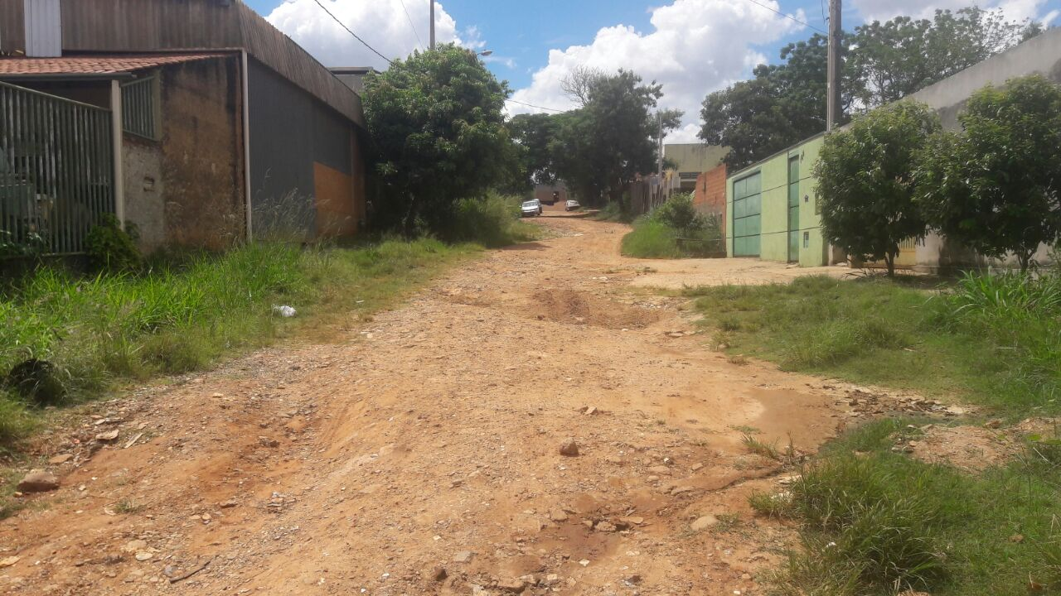

VEREADOR MARCOS ANTONIO FRANCO

VEREADOR LUÍS ROBERTO TAVARES

